1-
خذ نسخة من ملف الاكسيل المرفق والصقه في مجلد addins بداخل الــ windows

2- من الاكسيل اتبع الاتى
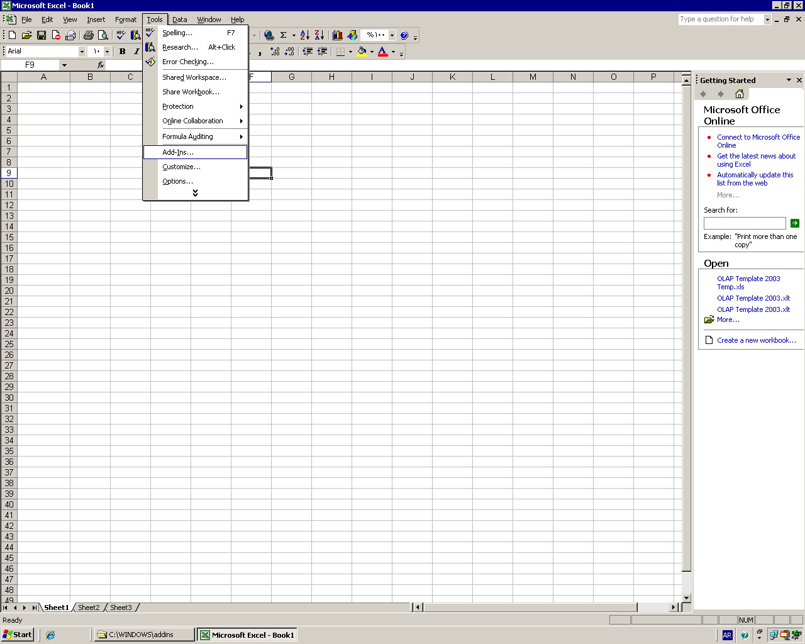
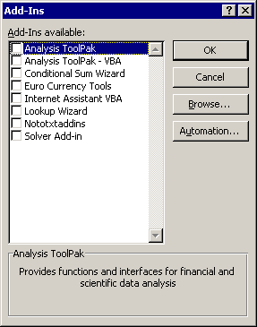
ثم اضغط على Browse و اذهب الى المسار C:\Windows\AddIns ثم اضغط OK
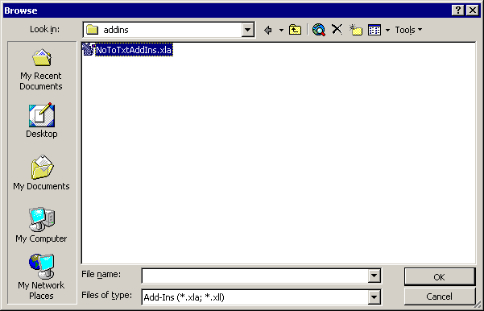
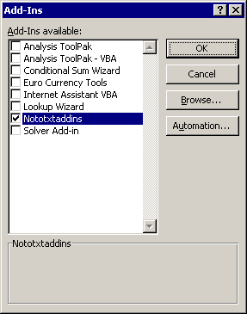
ثم اضغط OK

و هكذا يمكنك استخدام هذه الدالة فى أى ملف اكسيل
